**Comilões e Limpadores**

**Unidade Curricular:** Introdução à Inteligência Artificial

**Docentes**

Prof. Carlos Manuel Jorge da Silva Pereira

Prof. Anabela Borges Simões

Pedro Gonçalo dos Reis Correia (2018020558)

Índice

Introdução 3

Modelo base 4

Descrição 4

Hipótese 1 5

Experiências 5

Análise dos resultados 5

Hipótese 2 6

Experiências 6

Análise dos resultados 6

Hipótese 3 7

Experiências 7

Análise dos resultados 7

Hipótese 4 8

Experiências 8

Análise dos resultados 8

Hipótese 5 9

Experiências 9

Análise dos resultados 9

Hipótese 6 10

Experiências 10

Análise dos resultados 10

# Introdução

Este projeto desenvolvido no âmbito da Unidade Curricular de Introdução à Inteligência Artificial da Licenciatura em Engenharia Informática do Instituto Superior de Engenharia de Coimbra, tem por objetivo implementar e analisar os comportamentos de agentes racionais.

Recorrendo ao *software NetLogo*, foi desenvolvido um modelo base, seguindo as indicações dadas pelos docentes da Unidade Curricular. No entanto, foi também desenvolvido um modelo otimizado, onde foram criadas novas perceções para os agentes do modelo base, bem como agentes adicionais.

Através da análise das experiências efetuadas, pretende-se estudar a influência dos diferentes aspetos da simulação sobre a sobrevivência dos agentes.

# Modelo base

## Descrição

O modelo base consiste na implementação de dois agentes reativos: *comilões* e *limpadores*.

O mundo é uma grelha fechada, não podendo os agentes transportar-se de um lado para o outro. Neste mundo existem diferentes células: *comida*, *lixo tóxico*, *lixo normal* e *depósitos.* Sendo assim, os agentes movimentam-se dentro deste mundo, consumindo os recursos existentes, que são mantidos constantes ao longo de todas as iterações.

Estes agentes têm diferentes perceções e memória. Os *comilões* não têm memória, são agentes meramente reativos, enquanto os *limpadores* possuem memória sendo agentes reativos com memória.

Os *comilões* percecionam três células: à sua frente, à direita e à esquerda, conforme mostrado na imagem abaixo.

Ao percecionar células de resíduos, os *comilões* perderão uma percentagem da sua energia, 10% caso seja *lixo tóxico*, 5% caso seja *lixo normal*. Os agentes efetuam uma rotação para a esquerda ou para a direita (50% das vezes para cada lado) se a célula estiver à frente do agente. Caso esteja nos seus lados, os agentes apenas seguem em frente. No limite do mundo, estes agentes 50% das vezes voltam-se para trás, nas restantes 50% das vezes ou voltam-se para a esquerda ou para a direita com a mesma probabilidade.

Figura 1 - Perceção dos comilões

Os *limpadores* percecionam apenas duas células: à sua frente e à direita.

Figura 2 - Perceção dos limpadores

Os *comilões* sempre que percecionam resíduos nalguma célula, perdem 10% de energia caso seja *lixo tóxico*, caso contrário perdem apenas 5%.

Os *limpadores*, transformam estas células de resíduos em células normais, tentando equilibrar o sistema.

## Hipótese 1

A quantidade de comida influencia a sobrevivência dos agentes *comilões* sem a presença dos *limpadores*?

### Experiências

Esta experiência consistiu em variar a percentagem de *comida* e o nº de *comilões*, mantendo constantes as restantes variáveis. Para esta experiência a percentagem de resíduos era apenas de 5%, a energia inicial de cada agente era de 100 unidades e a energia dada pela *comida* era de 50 unidades. Dado que esta experiência se realiza sem agentes *limpadores*, o nº de *limpadores*, encontra-se a 0. A experimentação acaba ao fim de 25 mil iterações ou quando a comunidade de *comilões* se extinguir.

Tabela 1 - Resultado da experimentação da Hipótese 1

### Análise dos resultados

Dados estes resultados, podemos concluir que a hipótese se confirma, dado que o número de iterações até a comunidade de *comilões* se extinguir aumenta conforme aumenta também a quantidade de comida.

## Hipótese 2

A quantidade de comida influencia a sobrevivência dos agentes *comilões* com a presença dos *limpadores*?

### Experiências

Esta experiência resume-se à interior, à exceção do nº de *limpadores*, que passam a ser 20 agentes desta espécie.

Tabela 2 - Resultado da experimentação da Hipótese 2

### Análise dos resultados

Podemos então concluir, que a presença da comida influencia de forma idêntica à hipótese anterior, no entanto, a presença dos *limpadores* ajuda também a comunidade de *comilões* a demorar mais tempo a extinguir-se, apesar de acontecer de forma sistemática.

## Hipótese 3

A quantidade de *depósitos* e a quantidade de resíduos que cada *limpador* pode transportar (*transporte*) influencia a sobrevivência destes agentes sem a presença de *comilões*?

### Experiências

Para a realização desta experiência, o nº de *depósitos* e a quantidade de resíduos que cada limpador pode transportar são variáveis, enquanto todos os outros parâmetros se mantêm constantes. O número de *limpadores* é o máximo, 100 agentes, a energia inicial é de 100 unidades. Apesar da *comida* representar 5% das células, torna-se inútil, pois a energia dada por estas células é 0. Dado que só existem *limpadores*, os resíduos têm o valor máximo de ocupar 30% do mundo (15% *lixo tóxico,* 15% *lixo normal*).

Tabela 3 - Resultado da experimentação da hipótese 3

### Análise dos resultados

Como era esperado, sem depósitos ou sem poderem transportar resíduos os agentes apenas sobrevivem 100 iterações, pois a energia esgota-se. No entanto, podemos concluir que com ao aumentar o nº de *depósitos*, os agentes *limpadores* sobrevivem algumas iterações a mais, mesmo sendo um valor muito pequeno.

# Modelo Otimizado

## Descrição

## DIZER O QUE AS COISAS NOVAS QUE FORAM POSTAS NESTE NOVO MODELO TIPO AS PERCEÇOES E OS AGENTES

## Hipótese 4

As perceções dos agentes *comilões* influenciam a sua sobrevivência com a presença de diferentes números de agentes *limpadores*?

### Experiências

Esta experiência consiste em fazer variar o número de agentes *limpadores* e o número de agentes *comilões*. Os agentes *comilões* conseguem percecionar as células de alimento, enquanto os *limpadores* têm as perceções base. A percentagem de resíduos mantém-se nos 5%, a energia inicial dos agentes é de 100 unidades que pode ser incrementada em 50 unidades pelas células de alimento. Estas ocupam 15% do mundo. Existem 5 depósitos e os *limpadores* podem transportar até 10 unidades de resíduos.

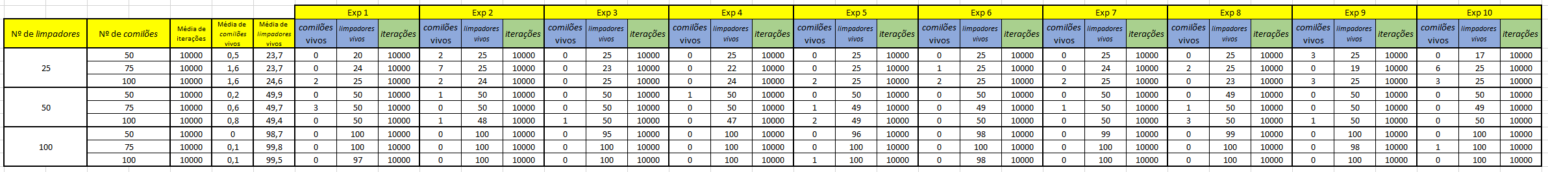

Tabela 4 - Resultado da experimentação da hipótese 4

### Análise dos resultados

Ao analisar os resultados, concluímos que os *limpadores* mantêm sempre uma comunidade constante, perdendo sempre poucos elementos, enquanto os *comilões* raramente não são extintos. Assim, a perceção extra dos *comilões* não tem grande influência para a sobrevivência deste agentes, então a hipótese não se confirma.

## Hipótese 5

As perceções dos agentes aumentam a hipótese de sobrevivência de ambos os agentes?

### Experiências

Esta experiência é idêntica à anterior, no entanto, nesta experiência os *limpadores* têm também a perceção das células à sua frente. Esta experiência é finalizada às 10 mil iterações ou quando todos os agentes morrerem.

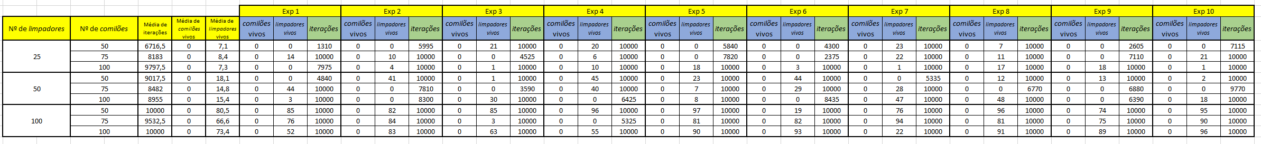

Tabela 5 - Resultado da experimentação da hipótese 5

### Análise dos resultados

Podemos concluir que as perceções extra nos agentes, quando comparadas à experiência anterior, revela que os esta perceção extra nos *limpadores* é prejudicial para estes agentes. Também os *comilões* saem prejudicados, dado que foram extintos em todas as iterações.

## Hipótese 6

A introdução do novo agente *superlimpador* influência a sobrevivência dos dois agentes base?

### Experiências

Para esta experiência foi introduzido o novo agente *superlimpador*. As perceções dos agentes base bem como os valores das variáveis se mantêm como na experiência anterior. Esta experiência termina ao fim de 10 mil iterações, independentemente dos *comilões* ou *limpadores* se extinguirem.

MUDAR ESTA TABELA!!!

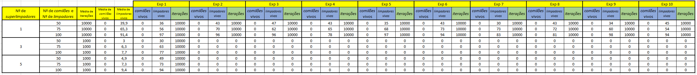

Tabela 6 - Resultado da experimentação da hipótese 6

### Análise dos resultados

Ao realizar esta última experiência podemos concluir que o *superlimpador* ajuda à sobrevivência de mais alguns *limpadores*, no entanto, a média de *comilões* vivos mantém-se nula.